Nom: | Prénom:

Attention:
Faire un stage ou un volontariat avec succès en Argentine n’est possible qu’avec une connaissance suffisante de la langue espagnole car la communication en anglais est quasiment impossible (ils existent peu d’exceptions).
Ce test permet de pouvoir estimer la durée nécessaire de vos cours et sert également pour planifier votre séjour. Pour éviter des changements ou raccourcissements ultérieurs de votre stage, remplissez-le honnêtement, càd sans l’aide d’un ami, d’un dictionnaire, ou d’un programme de traduction. Si vous désirez faire un stage sans faire de cours de langue au préalable, nous avons besoin de ce test comme preuve de votre niveau de connaissance de l’espagnol.

- Imaginate que estas en Córdoba. Para participar en una investigación sobre turistas en Argentina te piden completar este formulario.
Imaginez-vous que vous êtes à Córdoba. Afin de participer à une enquête concernant les touristes en Argentine, on vous demande de remplir ce formulaire.
[3 puntos]
Investigación sobre Turismo en Argentina

Información personal:
Nombre:
Nacionalidad:
Tiempo que va a pasar en Argentina:
Profesión:
Otros idiomas:
¿Por qué estudia español?

- Ahora vas a leer sobre Ana, una estudiante de Medicina en Córdoba. Por favor, completá los verbos en la forma que corresponda y explicá si las afirmaciones de abajo son verdaderas (V) o falsas (F).
Maintenant vous allez lire un texte à propos d’Ana, une étudiante de médecine à Córdoba. S’il vous plaît complétez les phrases avec les verbes conjugués et décidez si les phrases au-dessus sont correctes ou fausses.

[8 puntos]
¡Hola! Mi nombre (ser) Ana. (tener) 23 años y (ser) estudiante de medicina. (vivir) con mi hermana Paula en el centro de Córdoba. De lunes a viernes (levantarse) a las 6:30 hs., (bañarse) (vestirse) , (desayunar) poco. (tomar) el colectivo a las 7:30 porque mis clases (comenzar) a las 8 hs., pero a mí me (gustar) llegar unos minutos antes. Al mediodía, (volver) a casa, (almorzar) y (dormir) una pequeña siesta. A la tarde (estudiar) siempre porque medicina es muy difícil. Generalmente, (cenar) a las 23, un poco tarde porque mi hermana llega a esa hora de trabajar.

¿Verdadero o falso?
Vrai ou faux?
[4 puntos]
a) Ana vive sola. Verdadero Falso
b) Ana llega tarde a su clase en la universidad. Verdadero Falso
c) Su hermana no trabaja. Verdadero Falso
d) Ana quiere ser médica. Verdadero Falso

- Completá las respuestas con las palabras que faltan.
S’il vous plaît complétez les réponses avec les mots qui manquent.
[14 puntos]
a) ¿Conoce usted a Ricardo Darín?
◊ No, no conozco.
b) ¿Dónde hacés las compras habitualmente?
◊ hago en un mercadito a la vuelta de mi casa.
c) ¿Quién te hizo el último regalo que recibió?
◊ hizo mi hermana por el día del profesor.
d) ¿Con qué frecuencia chequeás tus e-mails?
◊ veo 2 o 3 veces por día.
e) ¿A quién le prestaría usted dinero y por qué?
◊ prestaría a cualquier amigo o familiar que me lo pidiera.

- Sandra le escribe un correo electrónico a su amiga Anita. Completá el texto con la conjugación adecuada de los verbos.
Sandra est en train d’écrire un émail à son amie Anita. Complétez le texte avec les verbes conjugués.
[18 puntos]

Querida Anita:
¡Me (poner) muy contenta recibir tu mail! ¿Cómo la (pasar) allá en México? Por las fotos que (ver) en Facebook, me (parecer) que muy bien, ¡qué lindo!
Por acá todo tranquilo. El fin de semana pasado Ignacio y yo (ir) al campo, a la casa de sus padres. Yo no la (conocer). Es muy linda. Cuando (llegar), me sorprendió la cantidad de árboles que _ (haber). ¡Me (encantar) el paisaje! El lugar es perfecto para desconectarse de todo.
Anoche (acostarse) súper tarde. Resulta que (tener) que terminar un trabajo para un cliente, y por eso (quedarse) despierta hasta las 3. Y lo peor es que no (poder) terminarlo. Por suerte esta mañana (hablar) con el cliente y no me (hacer) ningún problema.
Bueno, te (dejar), me voy a la oficina. Espero que (seguir) disfrutando el viaje, acá te (extrañar) mucho Ignacio y yo.
Besos,
Sandra

- A continuación están los datos personales de la Profesora Lorena Budano. Completá la siguiente entrevista formal con las preguntas que faltan.
Ejemplo: ¿Cómo se llama usted?: -> Lorena Budano.
Dans le suivant vous trouverez les données personnelles de la professeur Lorena Budano. S’il vous plaît complétez l’entretien, en insérant les questions manquantes.
[18 puntos]

- : 32 años.
- : de Chile.
- : Vivo en Córdoba hace 10 años.
- : Soy profesora de español.
- : Mi primer empleo fue en una pizzería, como moza.
- : ¿en la pizzería? Dos años.
- : Actualmente trabajo en un instituto de idiomas.
- : Trabajo en el instituto desde 2010.

- Imaginá que acabas de volver de vacaciones. Escribí un correo electrónico a un amigo de habla hispana contándole algún problema que hayas tenido durante el viaje (Extensión: 10-15 líneas).
Imaginez que vous venez de retourner des vacances. Ecrivez un émail à un ami qui parle l’espagnole et racontez d’une aventure que vous avez vécue pendant le voyage. (10-15 lignes)
[20 puntos]

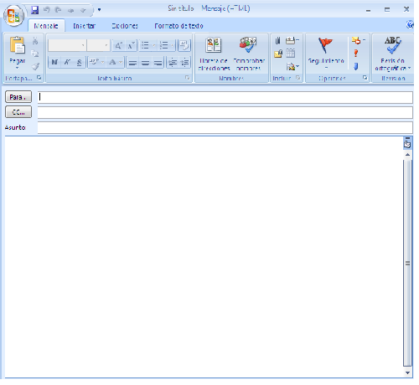

- Respondé a las siguientes preguntas.
S’il vous plait répondez aux questions suivantes.
[10 puntos]

- ¿Cuánto tiempo hace que vivís en tu ciudad actual?
- ¿Qué estudias o estudiaste en la Universidad y por qué?
- ¿Cómo festejaste tu último cumpleaños?
- ¿Cómo te divertías cuando eras chico?
- ¿Qué películas has visto en las últimas semanas?

- Completá las siguientes estructuras con las palabras que consideres necesarias, de modo que tengan sentido.
S’il vous plaît complétez les phrases suivantes en utilisant les mots que vous considérez nécessaires afin d’obtenir des phrases raisonnables.
[10 puntos]

- Si no , tendría que viajar en barco a Latinoamérica.
- Si mañana hace tiempo, .
- Si hubiera nacido en el siglo XIII, .
- Cuando era chico, me molestaba que la gente .
- No conozco a nadie que .

Cálculo del resultado: Total de puntos obtenidos por el candidato:
______ / 1,05 = _______ %

